**Выплата компенсации части родительской платы за детский сад.**

В целях материальной поддержки воспитания и обучения детей, посещающих детские сады, один из родителей (законных представителей), внесших плату за присмотр и уход в детском саду, имеет право на получение денежной компенсации.

Процесс оформления компенсации стал более понятным и доступным, а оформить его стало возможно онлайн через Госуслуги.

Подать заявление на Госуслугах могут только те граждане, у которых есть подтвержденная учетная запись на портале.

Для оформления компенсации за детский сад через Интернет родителям необходимо:

1. Авторизироваться на Госуслугах и перейти на станицу с формой заявления (полное наименование услуги - «Компенсация платы, взимаемой с родителей, за присмотр и уход за детьми») <https://www.gosuslugi.ru/600160/1/form>

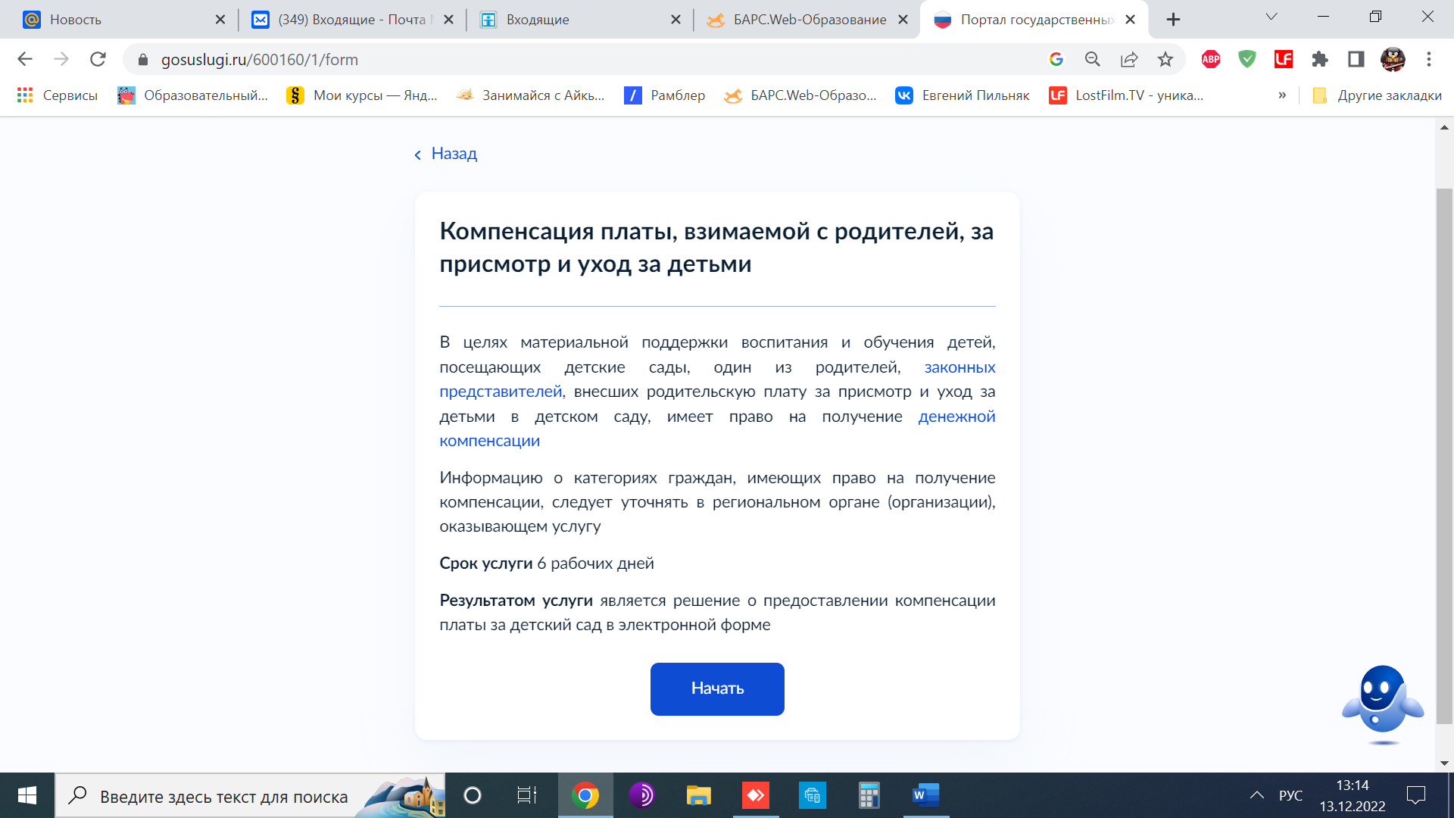

2. Данные о заявителе подтянуться из личного кабинета заявителя автоматически. Их нужно проверить и нажать кнопку «Верно».

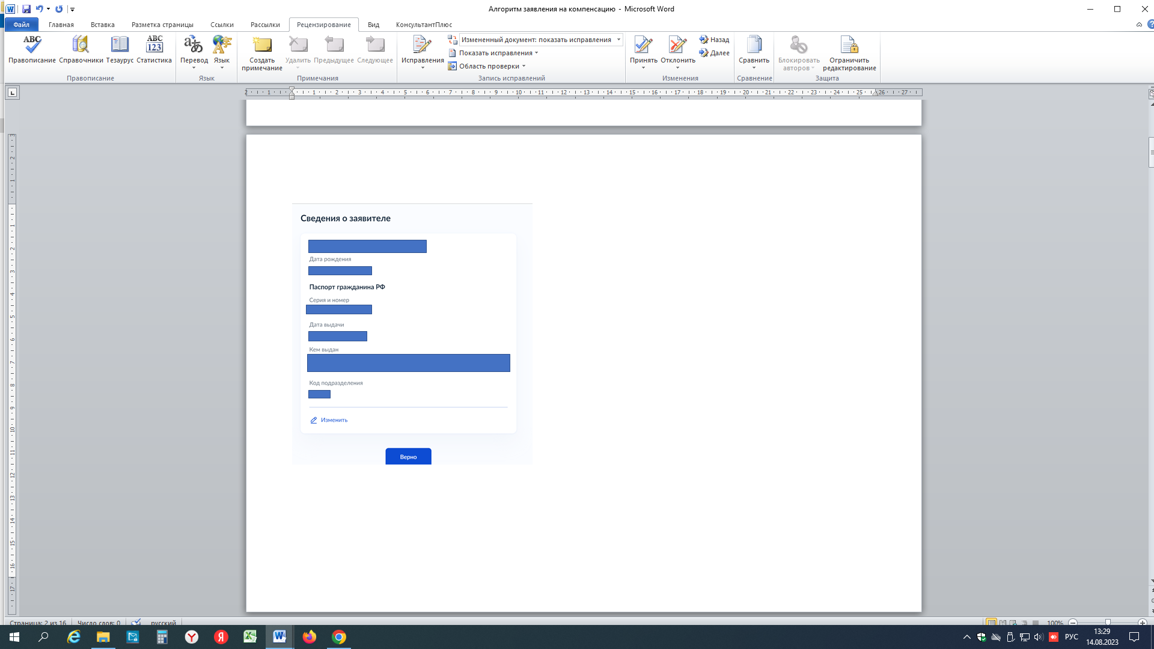

3. Проверить номер телефона и адрес электронной почты, подтвердить адрес регистрации (если он изменился, то нужно ввести актуальную информацию).

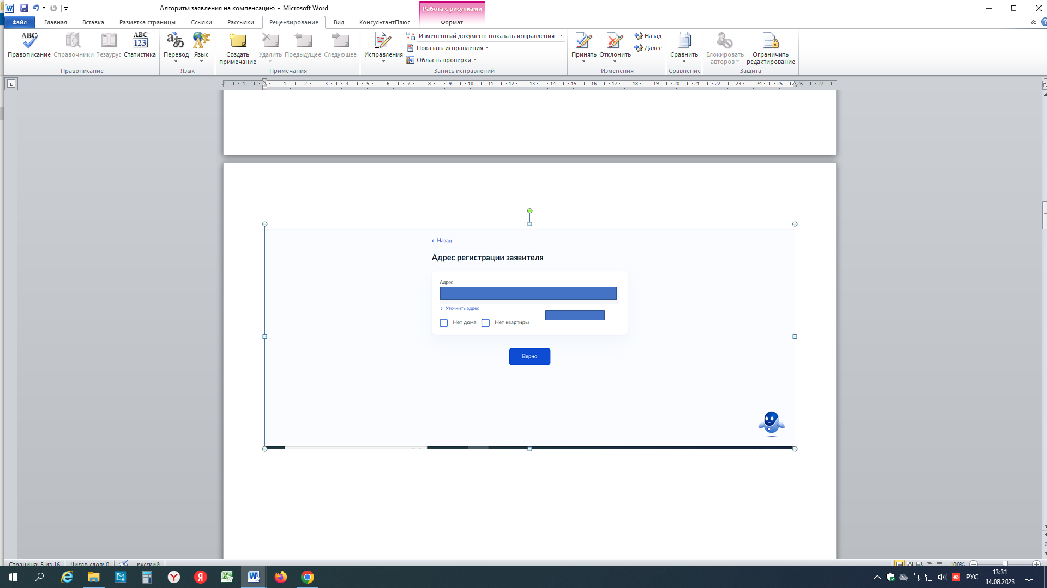

4.Указать сведения о детях, входящих в состав семьи, включая детей в возрасте до 23 лет, которые обучаются очно. Можно добавить данные ребенка из профиля в личном кабинете или ввести их вручную.

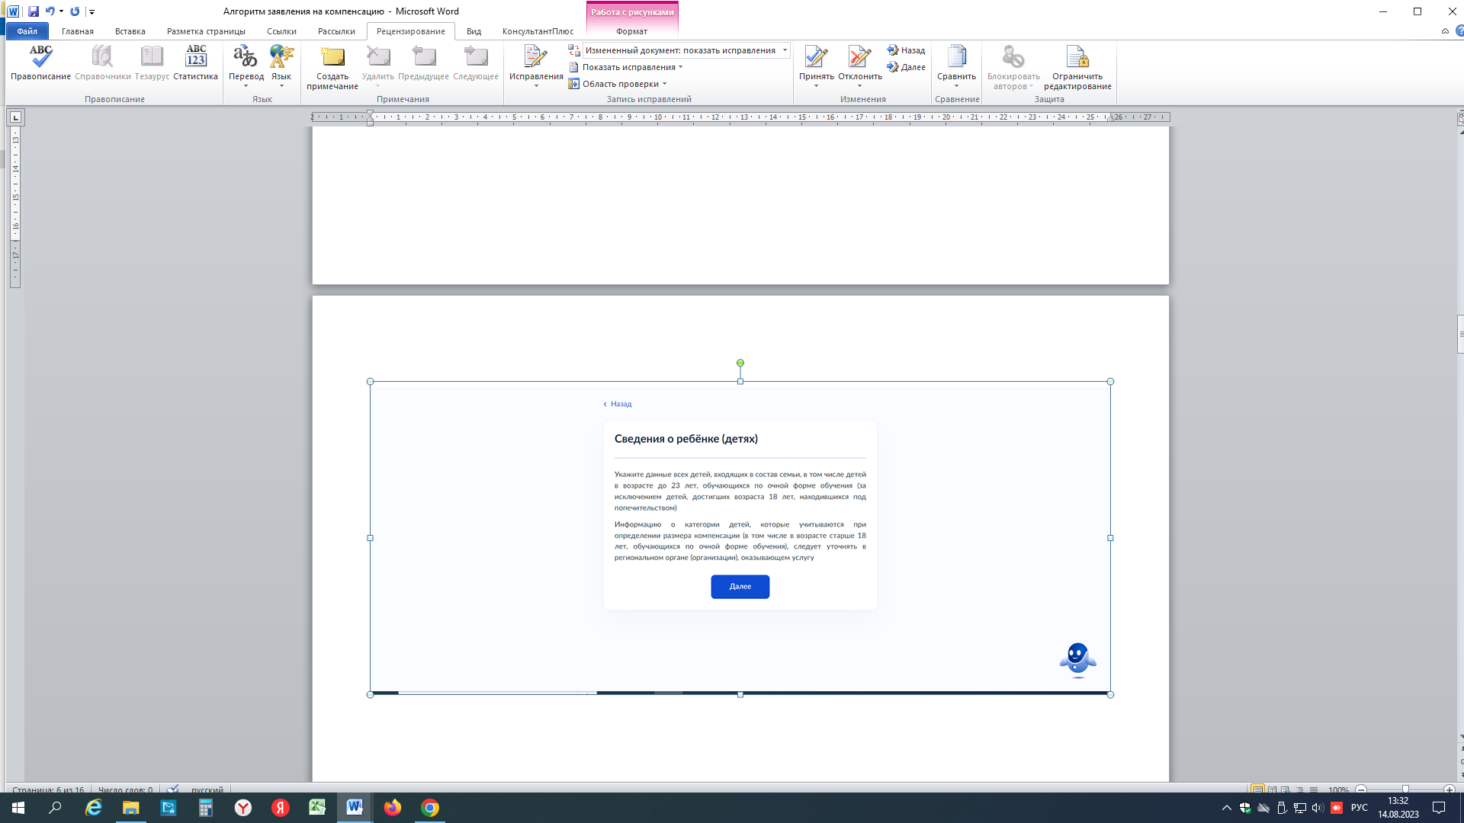

5. Проверьте сведения о ребенке: ФИО, дата рождения, указать его СНИЛС.

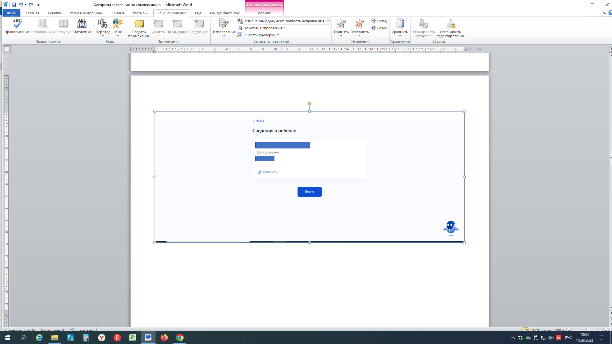

6. Поставьте галочку в окошке, напротив имени того ребенка, за которого нужно получить компенсацию.

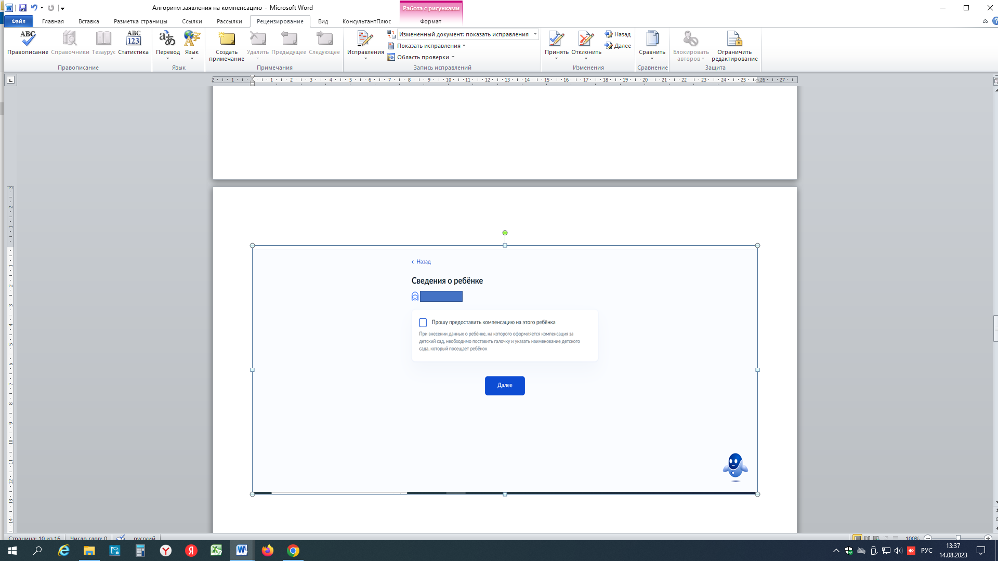

7. Указать, кем является ребенку заявитель: родителем или опекуном. Если у родителя и ребенка разные фамилии, то необходимо указать причину.

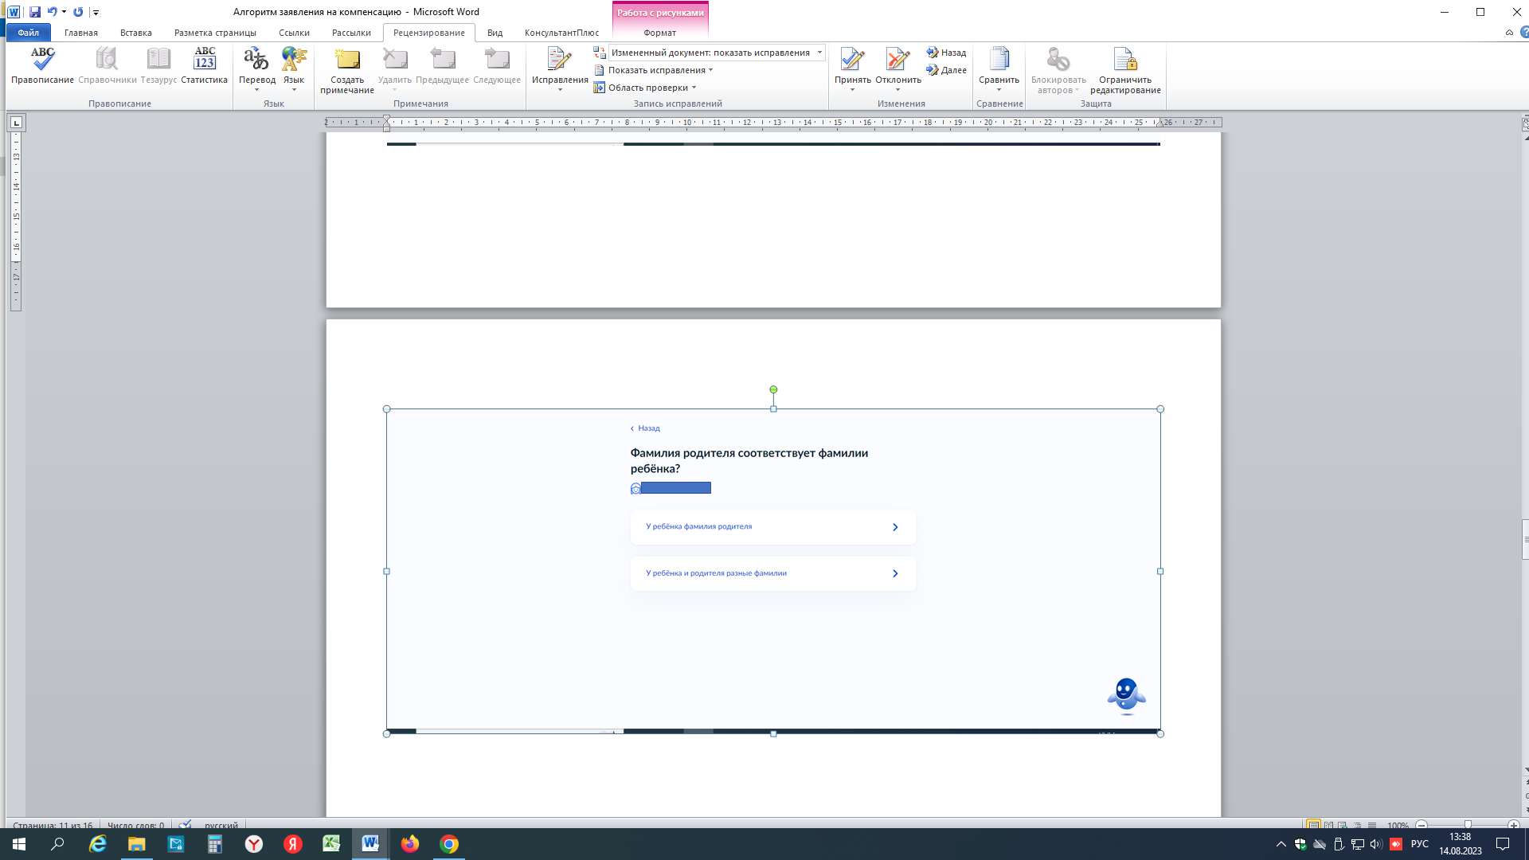

8. Указать удобный способ получения компенсации – через банк или по почте.

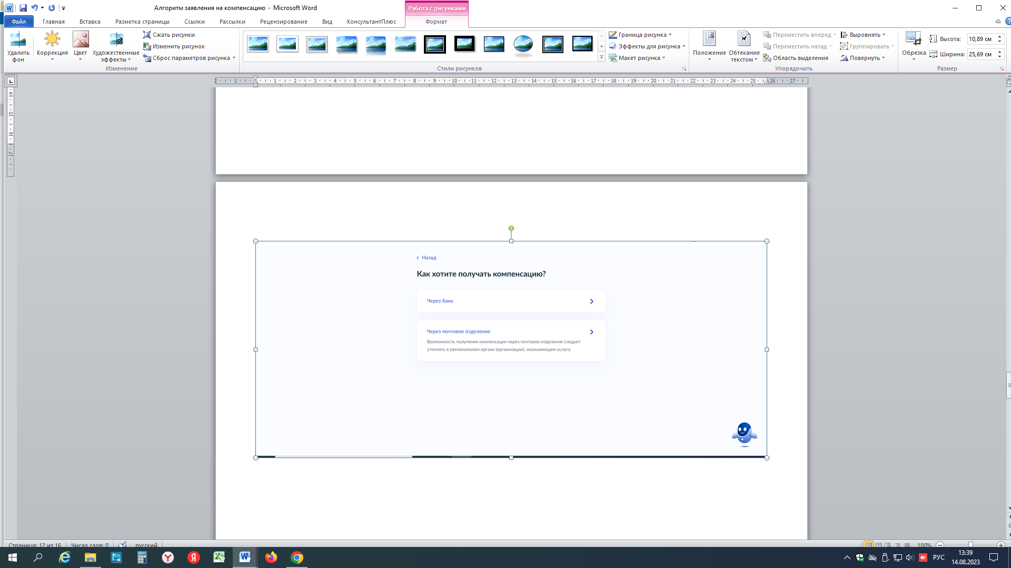

9. Если выбран банковский перевод, то нужно ввести реквизиты счета: БИК или наименование банка, корреспондентский счет, номер счета заявителя.

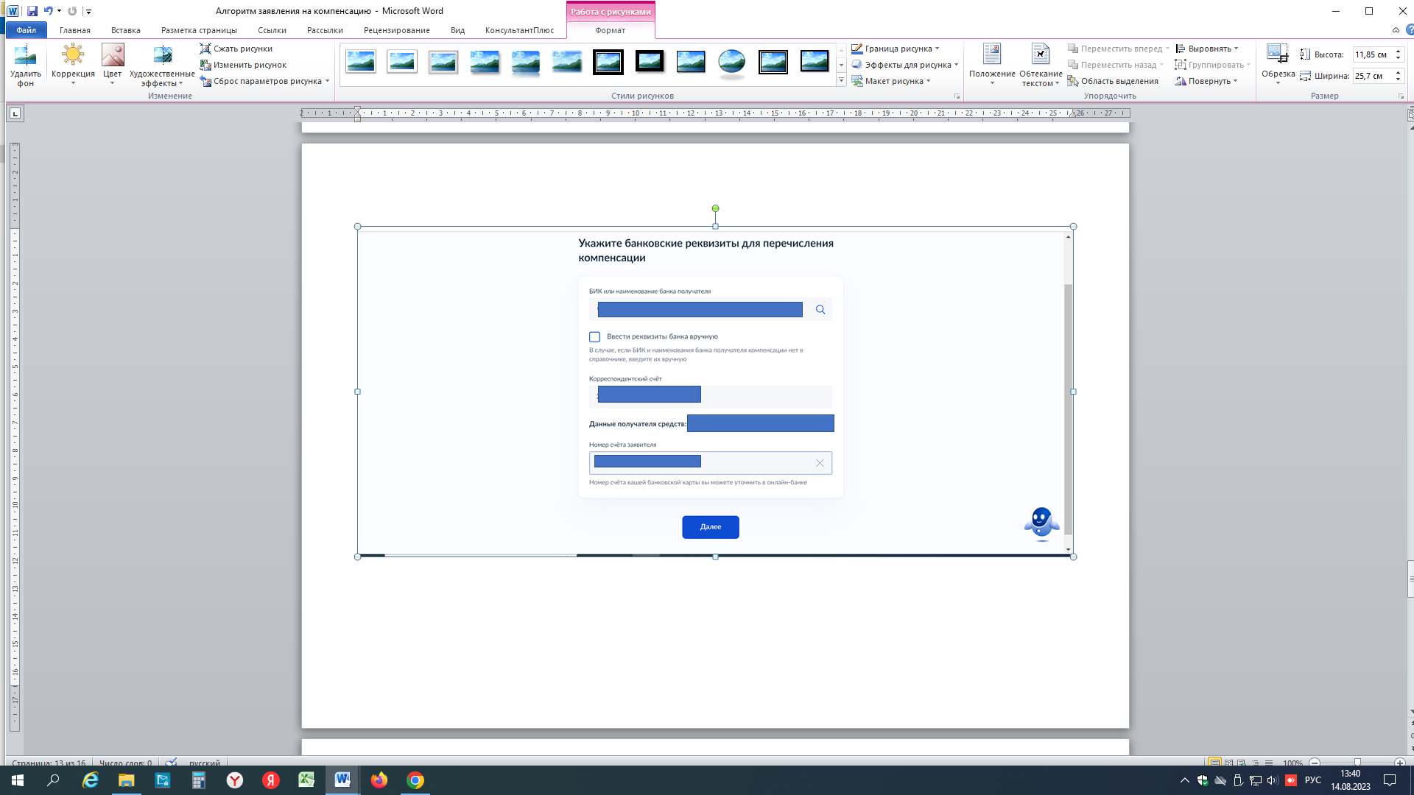

10. Выбрать из списка уполномоченный орган.

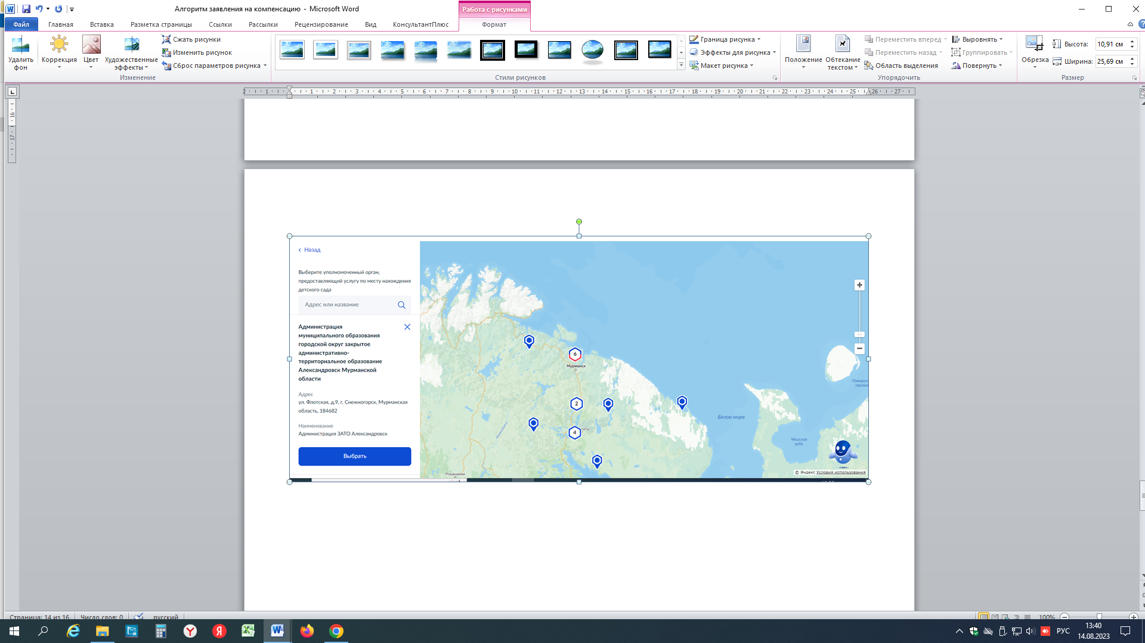

11. Выбрать способ получения результата предоставления услуги и нажать кнопку «Подать заявление».

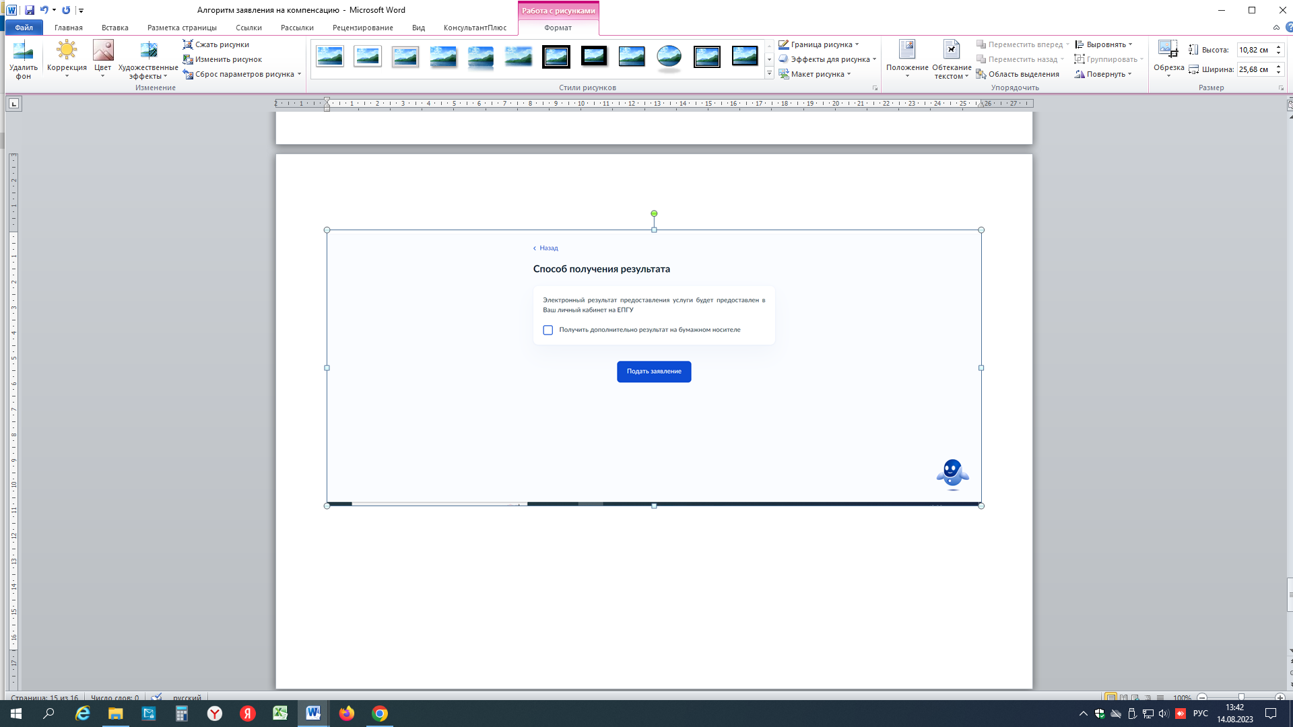

Срок оказания услуги – не более 6 рабочих дней в стандартном случае и не более 11 рабочих дней - если есть необходимость запросить недостающие сведения.